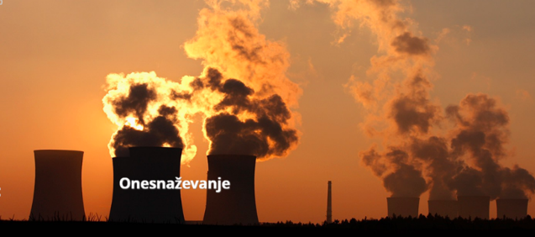
BIOLOGIJA 9. razred
POUK NA DALJAVO (DOMA), četrtek, 21. 5. 2020
Navodila za učence
V učbeniku na str. 136 – 138, si preberi onesnaževanje ter onesnaževanje voda.
Vsako živo bitje proizvaja odpadke, snovi ki jih uporabi in jih zavrže. Recikliranje je eden izmed postopkov predelave že uporabljenih odpadnih snovi nazaj v uporabne izdelke – s tem se zmanjšuje količina odpadkov. Vseh odpadkov ni mogoče reciklirati, zato se nekateri kopičijo. Vsi si prizadevamo, da zmanjšamo količine odpadkov. Priloženo imaš nalogo – dejavnost Pogostost uporabe plastičnih vrečk.
Onesnaževanje okolja
Vsako živo bitje proizvaja odpadke, snovi, ki jih ne uporabi in jih zavrže. V naravnih sistemih vse snovi izhajajo iz okolja in se v okolje vračajo. Pravimo, da snovi krožijo. Človek pa je v laboratorijih ustvaril umetne snovi, ki se v okolju ne razgradijo tako hitro kot naravne.
Človek z onesnaževanjem v okolje vnaša različne kemikalije, s katerimi onesnažuje tla, vodo in zrak ter uničuje življenjske združbe, katerih del je tudi sam.

Na spletni strani iRokusPlus Biologija 9, na strani 9.3.1 si oglej video posnetke onesnaževanje
https://www.irokusplus.si/vsebine/irp-bio9/#112
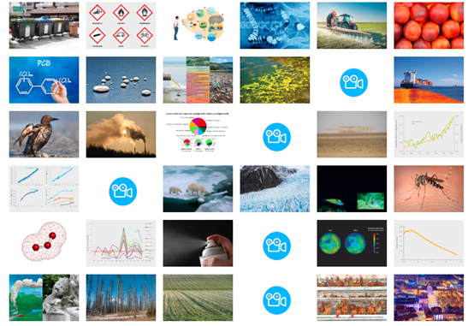

Dejavnost: Pogostost uporabe plastičnih vrečk
Uporabljaš plastične vrečke? En teden spremljaj, kako pogosto se srečuješ z uporabo plastičnih vrečk, nato pa jih naslednji teden poskusi uporabiti čim manjkrat.
Potrebuješ:
- beležnico
- pisalo

1. del
Navodila:
- Sedem dni pozorno spremljaj, kolikokrat uporabiš plastične vrečke. Koliko vrečk odneseš iz trgovine vključno z vrečkami za zelenjavo in sadje?
- Preštej, kolikokrat jih uporabiš v enem tednu. Natančno zapiši, koliko različnih vrečk uporabiš v vsakem dnevu posebej.
- Po sedmih dneh preštej vse uporabljene vrečke, ki ti ostanejo doma.
2. del
Navodila:
- Naslednjih sedem dni poskusi plastične vrečke uporabiti čim manjkrat. Načrtuj, s čim lahko plastične vrečke nadomestiš.
- Zapiši si, kako lahko plastične vrečke nadomestiš oziroma kako se lahko ogneš njihovi uporabi.
- Po sedmih dneh spet preštej vse uporabljene vrečke, ki ti ostanejo doma.

Razmisli in odgovori na vprašanja:
- Kolikokrat uporabiš plastične vrečke v celem tednu?
- Kolikokrat uporabiš posamezno plastično vrečko?
- Kaj se zgodi z vrečko, ki jo prineseš domov? Kje konča?
- S čim si lahko nadomestil plastične vrečke v drugem tednu? Kaj te je pri tem oviralo, motilo?
- Za koliko odstotkov ti je uspelo zmanjšati uporabo plastičnih vrečk?
- Koliko vrečk si kljub zamenjavam in prilagajanju doma vseeno naštel?
- Na kakšne načine še lahko vplivamo na zmanjšanje uporabe plastičnih vrečk?

